高二化学小练（34）
1．下列各种高聚物中，具有热固性的是( )
A．有机玻璃 B．聚氯乙烯 C．聚丙烯 D．酚醛塑料
2．航天科学家正在考虑用塑料飞船代替铝制飞船进行太空探索，其依据是( )
A．塑料是一种高分子化合物，可以通过取代反应大量生产
B．塑料生产中加入添加剂可得到性能比铝优良的新型材料
C．塑料用途广泛，可从自然界中直接得到 D．塑料是有机物，不会和强酸强碱作用
3．橡胶属于重要的工业原料。它是一种有机高分子化合物，具有良好的弹性，但强度较差。为了增加某些橡胶制品的强度，加工时往往需要进行硫化处理(即将橡胶原料与硫磺在一定条件下反应)；橡胶制品硫化程度越高，强度越大，弹性越差。下列橡胶制品中，加工时硫化程度较高的是( )
A．橡皮筋 B．汽车外胎 C．普通气球 D．医用乳胶手套

[课后作业]
1．下列说法不正确的是( )
A．从实验中测得的某种高分子的相对分子质量只能是平均值
B．聚乙烯是高分子化合物，加热至某一温度，即可全部熔化
C．线型结构的高分子也可以带支链 D．同质量的乙烯和聚乙烯燃烧后生成的CO₂的质量相等
2．目前用于制造环保餐具的一种生物塑料是PHB，它的最大特点是废弃物易于处理，其结构式为，下列关于PHB的叙述中不正确的是( )
[ O—CH—C ]_{n}
O
||
CH₂—CH₃
|
A．它能发生水解反应 B．它在微生物作用下可降解成CO₂和水
C．它可能是由一种含羟基的羧酸经缩聚反应而得 D．制备它的单体为HCOOH和CH₃CH₂CH₂OH
3．以农副产品为原料可制得高分子材料，它能在一定条件下迅速降解，有希望用于制造一次性饭盒，有关该高分子的判断正确的是( )
H [ O—CH—C ]_{n} OH
O
||
CH₃
|
A．相对分子质量一定是偶数 B．相对分子质量一定是奇数
C．由单体通过加聚反应制得 D．其单体为
CH₃
|
HO—CH—COOH
4．向下列高分子材料中加硫，能形成交联的是( )
A. B. C. D.
[ CH₂—CH₂ ]_{n}
[ CH₂—CH ]_{n}
CH₃
[ CH₂—CH = CH—CH₂ ]_{n}
[ CH₂—CH ]_{n}
C₂H₅
5．下列说法正确的是( )
A．利用石油作原料制得的纤维是人造纤维 B．天然纤维是不能再被加工处理的
C．合成纤维、人造纤维和天然纤维统称为化学纤维 D．煤和农副产品也可经过处理制得合成纤维
6．下列说法中正确的是( )
A．合成纤维和人造纤维可统称为化学纤维 B．酚醛树脂和聚氯乙烯都是热固性塑料
C．锦纶丝接近火焰时先蜷缩，燃烧时有烧焦毛发的气味，灰烬为有光泽的硬块，能压成粉末
D．复合材料一般具有强度高、质量轻、耐高温、耐腐蚀等优异性能，其综合性能超过了单一材料
7．奥运吉祥物福娃外材料为纯羊毛线，内充物为无毒的聚酯纤维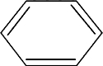，下列说法正确的是( )
HO [ OC— —COOCH₂CH₂O ]_{n} H
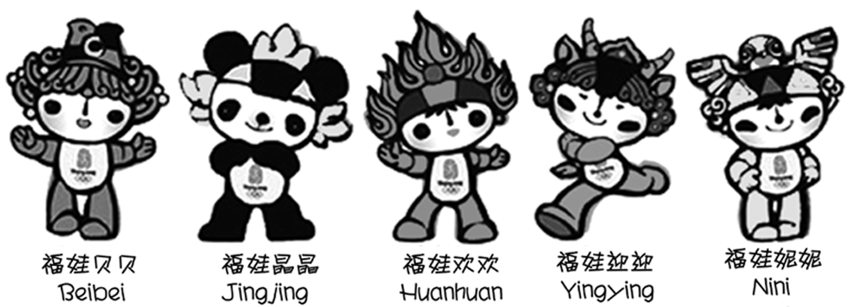
A．羊毛与聚酯纤维的化学成分相同 B．聚酯纤维和羊毛在一定条件下均能水解
C．纯羊毛为纯净物 D．羊毛与聚酯纤维不能用燃烧的方法区别
8．中央电视台《科技博览》报道，2004年3月中科院首创用CO₂合成可降解塑料——聚二氧化碳。下列相关说法合理的是( )
A．聚二氧化碳塑料是通过加聚反应得到的 B．聚二氧化碳塑料与干冰互为同素异形体
C．聚二氧化碳塑料与干冰都是纯净物 D．使用聚二氧化碳塑料会产生白色污染
9．合成材料的应用与发展，极大地方便了我们的生活。但合成材料废弃物的急剧增加却引发了“白色污染”问题，下列有利于“白色污染”减轻的是( )
①填埋 ②焚烧 ③倾倒入江河湖海之中 ④加强环保宣传，提高公民意识 ⑤多回收再利用 ⑥改进配方及生产工艺，研制易降解的新型塑料 ⑦不允许生产和使用塑料制品 ⑧加入特殊物质处理还原为小分子
A．①②③ B．④⑤⑥⑧ C．⑦ D．②④⑤
10．新型合成材料的单体的结构简式如：它被涂在手术伤口的表面，在数秒钟内发生固化(加聚)并起黏结作用，以代替通常伤口的缝合，是一种化学性能优良的功能高分子材料，写出该化合物固化时的化学方程式______。
nCH₃—CH = C — C — OC₂H₅
O
||
CN
|

